AutismeCentraalMethodiek

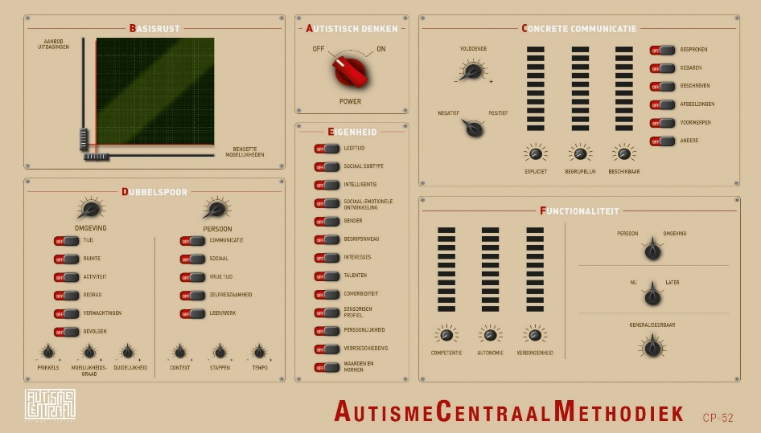
De AutismeCentraalMethodiek helpt je anders kijken naar het gedrag van mensen met autisme én naar je eigen begeleiding. Aan de hand van zes kernbegrippen helpt de methodiek je om een autismevriendelijke school-, leefgroep-, thuis- of werkomgeving te creëren.

Een methodiek, geen methode
De AutismeCentraalMethodiek helpt je anders kijken naar het gedrag van mensen met autisme én naar je eigen begeleiding. Aan de hand van zes kernbegrippen die je gemakkelijk kan onthouden als je de eerste zes letters van het alfabet kent, helpt de methodiek je om een autismevriendelijke school-, leefgroep-, thuis- of werkomgeving te creëren. Het is geen methode, geen standaardpakket dat je zal zeggen wat je wel en niet moet doen. Het is geen wondermiddel dat alle moeilijkheden magisch uit de wereld zal helpen. Het is een duidelijk overzicht dat je doet inzien waar kansen liggen.

Autistisch denken
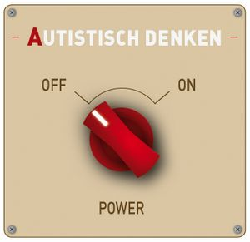
Autisme draait niet om gedrag. De kern zit in het autistisch denken: de unieke manier van waarnemen en betekenis verlenen.
Mensen met autisme hebben moeite om gedachten, intenties, gevoelens en ideeën van zichzelf en van anderen te achterhalen wanneer die niet expliciet duidelijk gemaakt worden (theory of mind).
Soepel oplossingen bedenken en aanpassen voor allerlei dagelijkse situaties kan lastig zijn (executieve functies).
Spontaan de samenhang zien tussen losse elementen en vanuit de essentie belangrijke en onbelangrijke details onderscheiden, is niet vanzelfsprekend voor mensen met autisme (centrale coherentie).
Mensen met autisme vinden het moeilijk om betekenis te geven aan gebeurtenissen of aan dingen die zij waarnemen. Het lukt hen niet om deze in de juiste context te plaatsen, waardoor de wereld voor hen erg verwarrend wordt. Het juist interpreteren van wat je ziet, lukt alleen als je verder kijkt dan de letterlijke details (contextblindheid).

Basisrust
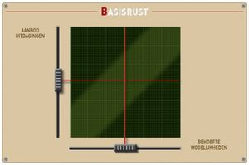
Basisrust is een noodzakelijke voorwaarde om te leren en te groeien als mens. Je bereikt het door uitdagingen en mogelijkheden in evenwicht te brengen. Basisrust bestaat uit verschillende componenten: fysiek, cognitief, sensorisch …
Mensen met autisme kunnen over- of ondergevoelig zijn voor zintuiglijke prikkels (hyper-hyposensitief).
Aanpassingen aan de omgeving, voorspelbaarheid en duidelijkheid zijn nodig om tot basisrust te komen.
Het stress-emmertje zal altijd sneller vol geraken en leegt maar langzaam.
Op zoek gaan naar wanneer er net wel basisrust aanwezig is, wat de leerling een goed gevoel geeft, kan waardevolle informatie opleveren. Een hulpmiddel om dit in kaart te brengen is de downloadbare auti-goed-gevoel vragenlijst van Autisme Centraal.

Concrete Communicatie
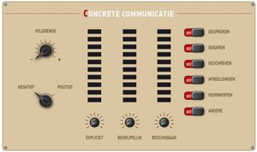
Heel wat gedrag van mensen met autisme ontstaat uit een niet of anders begrijpen van de omgeving. Met concrete communicatie kunnen begeleiders die omgeving verhelderen.
Dit doe je door voldoende, expliciet en positief te communiceren, rekening houdend met het begripsniveau. Concrete communicatie hoort beschikbaar te zijn in de context waarbinnen het gebruikt kan worden. Communiceren kan in verschillende vormen: de meest auti-vriendelijke zijn visueel, permanent en duidelijk.
Concrete communicatie is een voorwaarde bij het aanpassen van de omgeving en het aanleren van nieuwe inzichten of vaardigheden.

Dubbelspoor
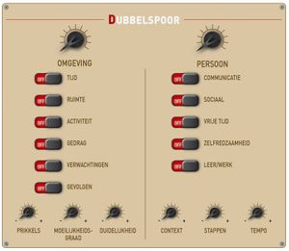
Mensen met autisme hebben nood aan omgevingsaanpassingen én ondersteuning bij het aanleren van vaardigheden.
Je kunt als leraar een omgeving aanpassen op het gebied van tijd, ruimte, activiteit, gedrag, verwachtingen en gevolgen. Omgevingsaanpassingen kunnen door prikkels weg te laten of toe te voegen, de moeilijkheidsgraad te verhogen of te verlagen en de duidelijkheid te vergroten door concrete communicatie (verhelderen).
Mensen met autisme kunnen best wat hulp gebruiken bij het aanleren van vaardigheden op het gebied van communicatie, sociale omgang, vrije tijd, zelfredzaamheid en leer- en werkvaardigheden. Vaardigheden aanleren gebeurt steeds door rekening te houden met de context, in kleine stappen en op het tempo van de persoon met autisme. Het heeft geen zin om gedrag af te leren zonder nieuwe inzichten of alternatieve vaardigheden aan te leren.
Hoe hoger de stress, hoe meer we onze energie en de energie van de mensen met autisme steken in omgevingsaanpassingen. Hoe hoger het IQ hoe meer we ons richten op het aanleren van functionele vaardigheden, op voorwaarde dat basisrust aanwezig is.

Eigenheid
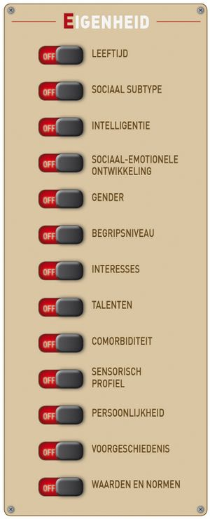
Mensen met autisme zijn uniek; de concrete gevolgen van het autistisch denken verschillen per individu. Autismevriendelijke begeleiding is maatwerk.
Je vindt als begeleider aansluiting met de eigenheid van mensen met autisme wanneer je rekening houdt met de leeftijd, het sociale subtype, de intelligentie, de sociaal-emotionele ontwikkeling, het gender, het begripsniveau, de interesses en talenten, eventuele co-morbiditeit, het sensorische profiel, de persoonlijkheid, de voorgeschiedenis, de waarden en normen.

Functionaliteit
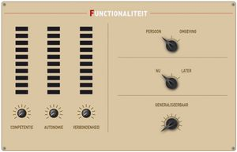
Werken aan de basisbehoeften autonomie, verbondenheid en competentie doet mensen met autisme groeien. Het is onze opdracht om mensen met autisme te helpen om zo zelfstandig mogelijk te worden.
Omgevingsaanpassingen en aangeleerde vaardigheden zijn functioneel wanneer vooral de persoon met autisme het nut ervan (snel) kan ervaren en het wanneer ze ook in andere contexten gebruikt kunnen worden (transfer).

Meer weten?
De AutismeCentraalMethodoek werd volledig uitgewerkt in de publicatie 'Autisme Centraal, Methodiek voor ouders en begeleiders, Kobe Vanroy, Acco 2018'.
